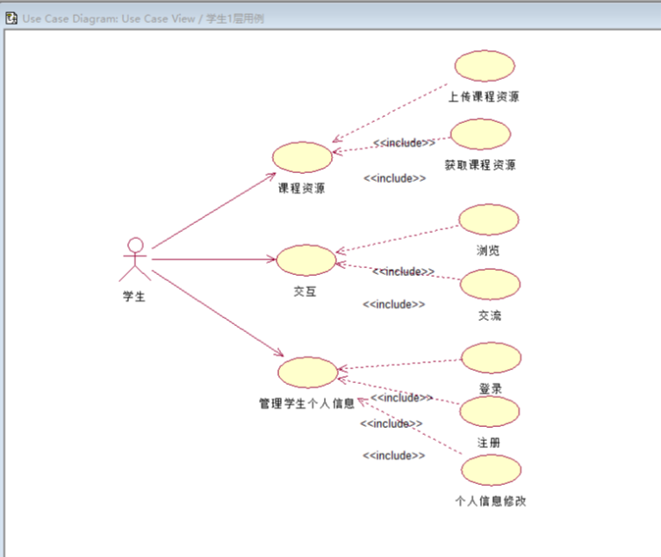

学生1层用例

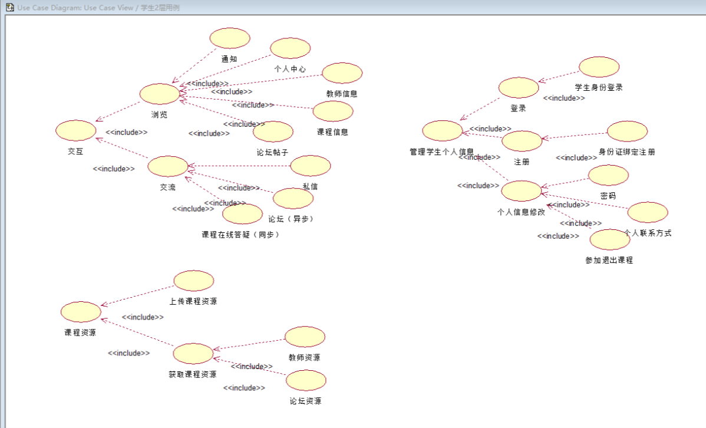

学生2层用例

学生注册时需要绑定身份证；

学生能够在个人中心进行密码、个人联系方式、参加或退出课程的修改；

学生在浏览页面时，能够获取教师信息，课程信息。能够浏览用户的个人中心，论坛。收到系统公告通知，加入课程后能收到该课程老师发出的通知；

学生能在论坛发帖，回复点赞。能收发私信；

学生参加课程后可以参与该课程老师发起的在线答疑；

学生参加课程后，学生可以上传对本课程有用的资源。能够获取该课程老师发的课程资源